**UNINOVE – UNIVERSIDADE NOVE DE JULHO**

**TECNOLOGIA E ANÁLISE EM DESENVOLVIMENTO DE SISTEMAS**

**PROJETO PRÁTICO DE PROGRAMAÇÃO**

**São Paulo**

**2018**

**UNINOVE – UNIVERSIDADE NOVE DE JULHO**

**TECNOLOGIA E ANÁLISE EM DESENVOLVIMENTO DE SISTEMAS**

**RA NOME**

**2218107585 Vitor Hugo de Campos Assis**

**2218101744 Igor Frattini Lolatto**

**2218107664 Ítalo Leandro dos Santos**

**2218107459 Rafael Luiz Jordao Gomes**

**2218105981 Gustavo Lafant**

**PROJETO PRÁTICO DE PROGRAMAÇÃO**

|  |  |
| --- | --- |
|  | Projeto apresentado no curso de  Tecnologia em Analise e Desenvolvimento de Sistemas referente a disciplina de PROJETO PRÁTICO DE PROGRAMAÇÃO |

Orientador: Prof. Ms. José Martinele Alves Silva

**São Paulo**

**2018**

RESUMO

A empresa é voltada para o fornecimento de serviços na área tecnológica de aplicativos dando aos clientes as melhores qualidades de serviço existentes neste quesito.

**Palavras-Chave: Aplicativos**

SUMÁRIO

RESUMO 3

ABSTRACT 4

1. INTRODUÇÃO 7

1.1. Objetivos 7

1.1.1 Objetivos específicos 7

2. Materiais e métodos aplicados 9

3. Cronograma 10

4. ESPECIFICAÇÃO DOS REQUISITOS 11

4.1. Requisitos funcionais 11

4.2. Requisitos não funcionais 11

5. PROPOSTA DE APLICAÇÃO WEB PARA XXXxxxxxxxxxxxxx 12

5.1. Determinação do problema deste projeto 12

5.2. Análise da concorrência 12

5.3. Protótipo da aplicação Web (Wireframe) 12

6. PROPOSTA DE APLICAÇÃO DESKTOP PARA XXXXXXXXXXXXXXXX 13

6.1. Determinação do problema deste projeto 13

6.2. Protótipo da aplicação Desktop 13

7. *Softwares* e/ou linguagens utilizadas para o desenvolvimento 14

7.1.1. Linguagens de programação utilizadas 14

7.1.2. Editores de texto e/ou softwares IDEs para a digitação dos códigos fontes 14

8. CONCLUSÕES E SUGESTÕES DE TRABALHOS FUTUROS 15

9. REFERÊNCIAS BIBLIOGRÁFICAS 16

10. APÊNDICE 17

10.1. Ata de reunião 17

10.2. Código fonte da Aplicação Web 17

10.3. Código fonte da Aplicação Desktop 17

# INTRODUÇÃO

Neste trabalho será abordado como foi a criação de nossa empresa, mostrando assim seu desenvolvimento, e como foi crescendo ao longo do tempo, desde a criação de nosso site para auxílio do cliente, para a programação dos sistemas que seriam entregues aos clientes.

## Objetivos

A Tec Inside tem como objetivo principal trazer a melhor qualidade de aplicativos do mercado brasileiro atual. Oferecemos aplicativos, softwares de última geração, backups diários, a melhor qualidade de serviço nos aplicativos. Contamos também com nossa equipe de suporte técnico que preza pela qualidade de retirada de dúvidas (como bugs, travadas etc...), rapidez ao resolver qualquer tipo de problema, prezando sempre dar o melhor suporte possível ao cliente.

### Objetivos específicos

- Identificar qual foi o tipo de problema que deu no aplicativo.

- Identificar o que pode ter causado o problema em questão.

- Resolver o problema com eficiência.

- Fornece o serviço contratado pelo cliente.

# Materiais e métodos aplicados

Neste tópico são abordadas as etapas que correspondem ao desenvolvimento desta proposta tal como:

- Foram utilizados diversos softwares para a criação de nosso site, estes sendo:

* Visual Studio – Está relacionado ao backend do site, ou seja, a parte da programação que o usuário não tem acesso, e não vê.
* Visual Code – Está relacionado a interface do site.
* SQL Plus – Criação de Banco de Dados, para assim ter a criação de tabelas.
* SQL Developer – Criação de Banco de Dados, fazendo do se assim, as tabelas.
* Workbench – Criação de Banco de Dados, também utilizado para tabelas, mas dando ênfase que foi mais utilizado para passar da linguagem SQL para a MySQL.
* Datamodeler – Usado para modelar o Banco de Dados.
* Notepad – Usado para anotações externas.
* Brackets – Usado para a interface do site como o Visual Code.
* Node.js – Um software usado para um pouco de tudo, sendo ele um pouco mais complicado que os outros, mas sendo mais útil e prático para a empresa.

# Cronograma

|  |  |
| --- | --- |
| Cronograma | 2018 |

|  |  |
| --- | --- |
| **Empresa / Órgão / Setor/ Programa:** <TecInside – Novos Projetos – Aplicativos – Agenda do Estudante> | |
| **Nome do projeto: Agenda do Estudante** | |
| **Gerente do projeto: Gustavo Lafant** | |
| **Elaborado por:** Rafael Gomes e Íta Leandro | **Versão:** 2.0 |
| **Aprovado por:** Gustavo Lafant | |
| **Assinatura:** | **Data de aprovação:**03/12/2018 |

|  |  |  |  |  |  |  |  |  |  |
| --- | --- | --- | --- | --- | --- | --- | --- | --- | --- |
| Fase do projeto | | | Início | Fim | Fase do projeto | | | Início | Fim |
| **Formação da Estratégia do Produto** | | | 13/08/2018 | 24/08/2018 | **Implementação do Projeto** | | | 15/11/2018 | 26/11/2018 |
| **Capacidade de distribuição com o comercial** | | | 06/09/2018 | 17/09/2018 | **Reuniões de Refinamento** | | | 29/11/2018 | 31/11/2018 |
| **Desenvolvimento do Produto** | | | 19/09/2018 | 14/10/2018 | **Testes Finais** | | | 01/12/2018 | 04/11/2018 |
| **Apresentação do produto** | | | 23/10/2018 | 01/11/2018 | **Entrega final do projeto** | | | 06/12/2018 | 06/12/2018 |
|  | | |  |  |  | | |  |  |
| Julho | Agosto | Setembro | | | Outubro | Novembro | Dezembro | | |
| |  |  |  |  |  |  |  | | --- | --- | --- | --- | --- | --- | --- | | D | S | T | Q | Q | S | S | | 01 | 02 | 03 | 04 | 05 | 06 | 07 | | 08 | 09 | 10 | 11 | 12 | 13 | 14 | | 15 | 16 | 17 | 18 | 19 | 20 | 21 | | 22 | 23 | 24 | 25 | 26 | 27 | 28 | | 29 | 30 | 31 |  |  |  |  | |  |  |  |  |  |  |  | | |  |  |  |  |  |  |  | | --- | --- | --- | --- | --- | --- | --- | | D | S | T | Q | Q | S | S | |  |  |  | 01 | 02 | 03 | 04 | | 05 | 06 | 07 | 08 | 09 | 10 | 11 | | 12 | **13** | **14** | **15** | **16** | **17** | **18** | | 19 | 20 | 21 | 22 | 23 | 24 | 25 | | 26 | 27 | 28 | 29 |  |  |  | |  |  |  |  |  |  |  | | |  |  |  |  |  |  |  | | --- | --- | --- | --- | --- | --- | --- | | D | S | T | Q | Q | S | S | |  |  |  |  | 01 | 02 | 03 | | 04 | 05 | **06** | **07** | **08** | **09** | **10** | | 11 | **12** | **13** | **14** | **15** | **16** | **17** | | 18 | **19** | **20** | **21** | **22** | **23** | **24** | | 25 | **26** | **27** | **28** | **29** | **30** | **31** | |  |  |  |  |  |  |  | | | | |  |  |  |  |  |  |  | | --- | --- | --- | --- | --- | --- | --- | | D | S | T | Q | Q | S | S | | 01 | **02** | **03** | **04** | **05** | **06** | **07** | | 08 | **09** | **10** | **11** | **12** | **13** | **14** | | 15 | 16 | 17 | 18 | 19 | 20 | 21 | | 22 | **23** | **24** | **25** | **26** | **27** | **28** | | 29 | **30** |  |  |  |  |  | |  |  |  |  |  |  |  | | |  |  |  |  |  |  |  | | --- | --- | --- | --- | --- | --- | --- | | D | S | T | Q | Q | S | S | |  |  | **01** | **02** | **03** | **04** | 05 | | 06 | 07 | 08 | 09 | 10 | 12 | 13 | | 14 | **15** | **16** | **17** | **18** | **19** | 20 | | **21** | **22** | **23** | **24** | **25** | **26** | **27** | | 28 | **29** | **30** | **31** |  |  |  | |  |  |  |  |  |  |  | | |  |  |  |  |  |  |  | | --- | --- | --- | --- | --- | --- | --- | | D | S | T | Q | Q | S | S | |  |  |  |  |  | **01** | **02** | | 03 | **04** | **05** | **06** | 07 | 08 | 09 | | 10 | 11 | 12 | 13 | 14 | 15 | 16 | | 17 | 18 | 19 | 20 | 21 | 22 | **23** | | 24 | 25 | 26 | 27 | 28 | 29 | 30 | |  |  |  |  |  |  |  | | | |

# ESPECIFICAÇÃO DOS REQUISITOS

## Requisitos funcionais

**Requisitos Funcionais em HTML**

[RF001] Botão **Cadastrar**

**Descrição:** O usuário deverá preencher algumas textsbox, onde ficarão suas informações pessoais como, Nome do Usuário, Usuário e senha, assim, logo após o preenchimento de tais campos, o usuário clicará no botão cadastrar, e logo o sistema por meio de um botão, deve efetuar o cadastro do usuário no site e mandar as informações do mesmo a um banco de dados especifico e armazenar estas informações.

**Entrada:** Ter uma boa conexão com a internet, email do usuário (no campo Nome do Usuário), Usuário e senha.

**Processo:** 1. O sistema verifica a conexão com a internet, 2. O sistema verifica se o email possui @.

**Saída:** O Cadastro do Usuário é efetuado com sucesso.

[RF002] Campo **Busca**

**Descrição:** O usuário preenche o campo busca com aquilo que queira procurar em nosso site, para assim retirar dúvida sobre aquilo que procura ou algo do gênero.

**Entrada:** Conexão com a internet, Informação de sua busca.

**Processo:** 1. O sistema verifica a conexão com a internet, 2. O sistema recebe as informações sobre sua busca.

**Saída:** O usuário é redirecionado para o local onde estão as informações de sua busca.

[RF003] Botão **Home**

**Descrição:** O sistema por meio de um botão, encaminha o usuário para a página inicial do site.

**Entrada:** Não tem

**Processo:** 1. O Sistema verifica a conexão com a internet

**Saída:** O usuário é encaminhado para a home do site.

[RF004] Botão **Login (No topo das paginas)**

**Descrição:** Um botão criado para encaminhar o usuário para a área de login, onde o mesmo poderá efetuar seu login.

**Entrada:** Não tem.

**Processo:** 1. O sistema verifica a conexão com a internet.

**Saída:** O usuário é encaminhado para a área de login.

[RF004] Botão **Entrar**

**Descrição:** Um botão criado para efetuar o login do usuário em nosso site, por meio das informações já cadastradas em outra página, que seriam o usuário do cliente e a senha que o mesmo cadastrou.

**Entrada:** Ter conexão com a internet, preenchimento dos campos usuário e senha de acordo com as informações já cadastradas anteriormente.

**Processo:** 1. O sistema verifica a conexão com a internet, 2. O sistema verifica se o usuário e senha preenchidos do cliente está cadastrado em nosso banco de dados.

**Saída:** O usuário efetua o login.

## Requisitos não funcionais

## Segurança: O usuário tem acesso apenas ao site, podendo fazer seu cadastro e login, já o administrador, tem acesso interino, ao site, e ao banco de dados direto, podendo assim verificar as informações que estão ali e organizar as mesmas.

## Disponibilidade: O site fica acessível em tempo integral.

**Usabilidade:** Todos as funções do site executam de forma fluida e precisa, efetuando suas operações.

**Desempenho:** O site roda de forma fluida, não tendo atraso de tempo no acesso, entrando normalmente em qualquer página de forma rápida, sem delay.

# PROPOSTA DE APLICAÇÃO WEB PARA PHP

A página web produzida em PHP tem o intuito de funcionar como uma agenda universal online, onde um usuário faz seu cadastro e suas informações ficam disponíveis para o público, ele pode editar essas informações quando faz o login.

## Determinação do problema deste projeto

O problema disposto no presente estudo pode ser observado nos tópicos X.X, que compreende:

* O desenvolvimento de uma aplicação *WEB* com intuito de fornecer a determinadas empresas e usuários o uso de aplicativos que auxiliam no dia a dia do cliente, deixando assim mais prática sua vida.

## Análise da concorrência

Nossa empresa tem tamanho diferencial dentre as outras, pois possui grande responsabilidade dentre os serviços que fornecemos, tendo que, a qualidade de nossos aplicativos é a melhor de toda região, oferecendo a nossos clientes os melhores produtos em aplicação. Com isto também, há nossos serviços de dúvidas e correções, que trabalha fielmente a empresa oferecendo o que a de melhor em qualidade social, assim como oferecemos a nossos clientes a melhor qualidade em aplicações.

## Protótipo da aplicação Web (Wireframe)



# PROPOSTA DE APLICAÇÃO DESKTOP PARA C#

Produzida em C#, possui as funções de uma agenda pessoal, como cadastrar um contato, adicionar um lembrete e um calendário, porém isso tudo só se torna acessível após o cadastro ou login do usuário.

## Determinação do problema deste projeto

O problema disposto no presente estudo pode ser observado nos tópicos X.X, que compreende:

* O desenvolvimento de uma aplicação *Dektop* com intuito de divulgar nossos serviços e mostrar a nossos clientes quem somos, assim como também a retirada de algumas dúvidas, deixando claro como trabalhamos.

## Protótipo da aplicação Desktop

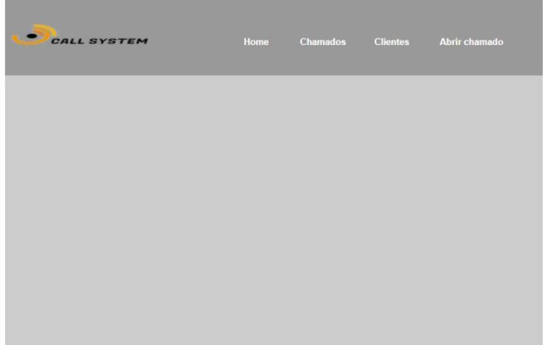

# *Softwares* e/ou linguagens utilizadas para o desenvolvimento

O desenvolvimento da aplicação para ambiente *WEB* requer basicamente de *softwares* que podem ser encontrados na *Internet*, mas em muitos casos, alguns deles fazem parte de sistemas de computadores mais comuns encontrados em uma empresa ou até mesmo para uso doméstico.

Neste trabalho os *softwares* serão representados em tópicos, conforme a sua utilização para melhor entendimento, separados como linguagens utilizadas, editores de textos, servidores *WEB* e navegadores (*browsers*).

### Linguagens de programação utilizadas

Foi utilizado o PHP para a formulação de conexão com banco de dados.

O C# também foi utilizado, este para a edição do site da empresa.

A Linguagem SQL também foi utilizada, está para a criação de tabelas da empresa.

### Editores de texto e/ou softwares IDES para a digitação dos códigos fontes

Foi usado o Word para a digitalização do documento, mantendo assim as informações necessárias da empresa neste.

Também foi utilizado o notepad, este com o intuito de deixar algumas anotações relevantes para poder evoluir a empresa.

# CONCLUSÕES E SUGESTÕES DE TRABALHOS FUTUROS

Muitas são as práticas inovadoras que as empresas podem empregar para obter vantagens competitivas, e neste trabalho pôde-se verificar que muitas destas vantagens foram verificar adequadamente cada caso que a empresa teria, mudando diversas coisas que não se enquadrariam, tendo que refazer assim nossa linha tênue, passando a ter outras ideias, para assim deixar o nosso serviço e qualidade melhores.

# REFERÊNCIAS BIBLIOGRÁFICAS

GUSTAVO GUANABARA. Curso em vídeo. Variáveis em PHP. In:Youtube. 2017. São Paulo. Disponível em: <https://www.youtube.com/user/cursosemvideo/variaveisemphp>. Acesso em: 25/10/2018

GUSTAVO GUANABARA. Curso em vídeo. In:Youtube. 2017. São Paulo. Disponível em: <https://www.youtube.com/user/cursosemvideo>. Acesso em: 10/10/2018.

Projeto NBR 6023:2002

ABNT/CB-14 - Comitê Brasileiro de Finanças, Bancos, Seguros, Comércio,

Administração e Documentação

CE-14:001.01 - Comissão de Estudo de Documentação

NBR 6023 - Information and documentation - References - Development

Descriptors: References. Documentation

Esta Norma foi baseada nas ISO 690:1987 e ISO 690-2:1997

Esta Norma substitui a NBR 6023:2000

Válida a partir de 29.09.2002

NICOLAS GUILHERME MATEUS. Site. Problemas com Redirecionamento PHP + Apache XAMPP. In: StackOverflow. 2018. São Paulo. Disponível em: <https://pt.stackoverflow.com/questions/267945/problema-com-redirecionamento-phpapache-xampp>. Acesso em: 03/12/2018.

# APÊNDICE

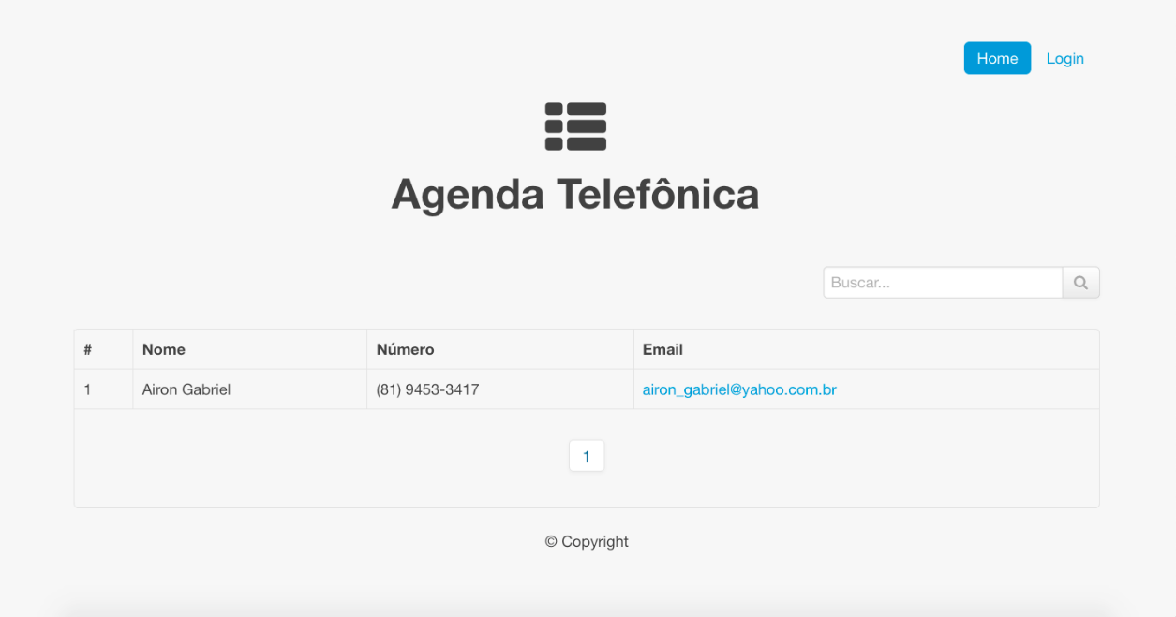

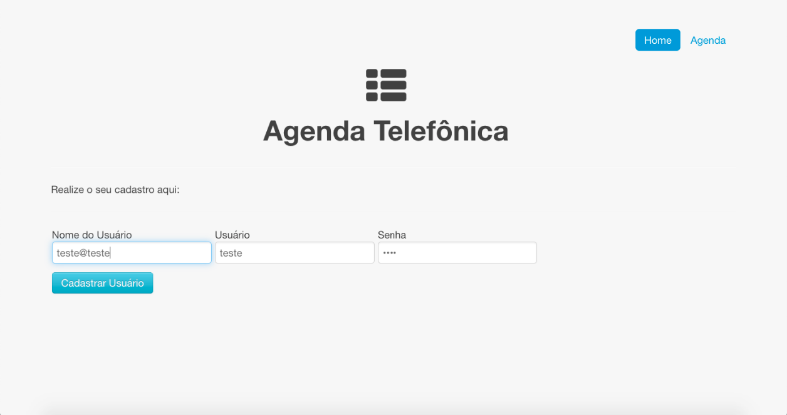

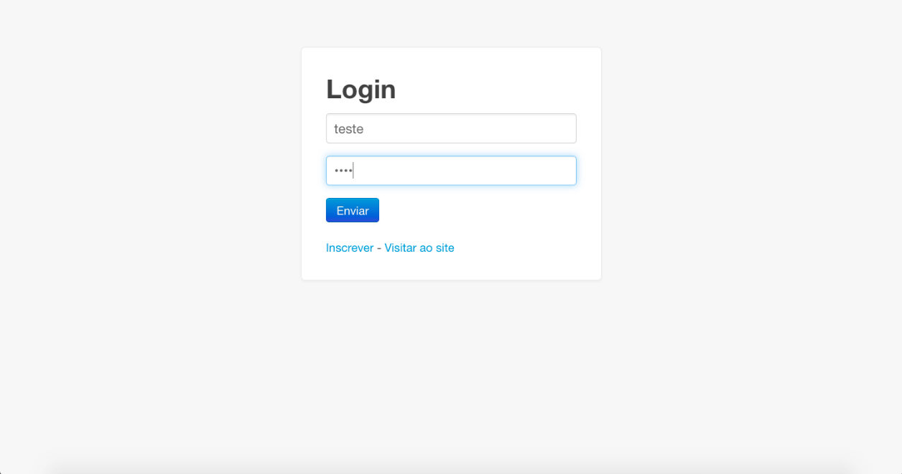

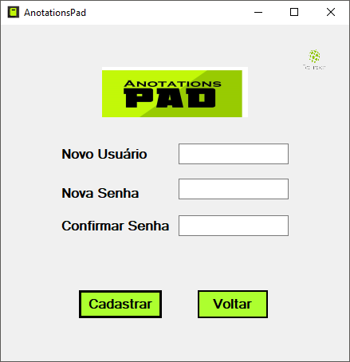

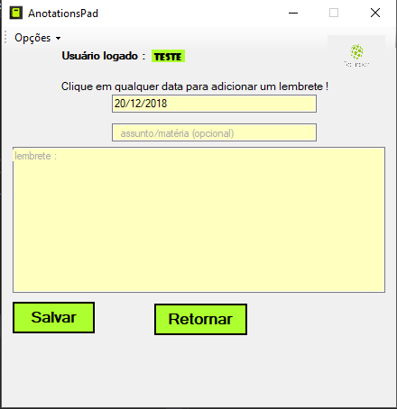

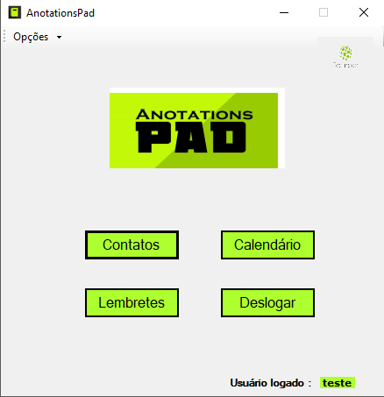

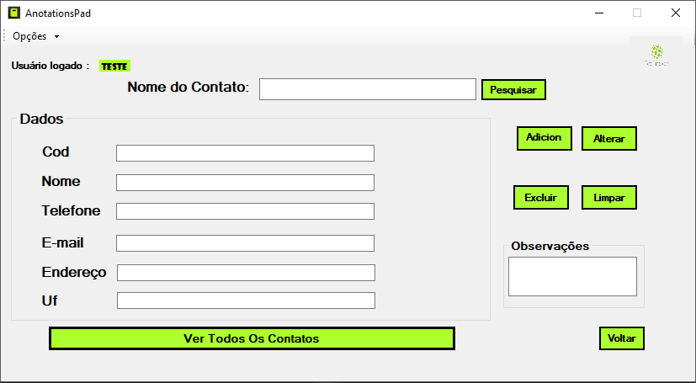

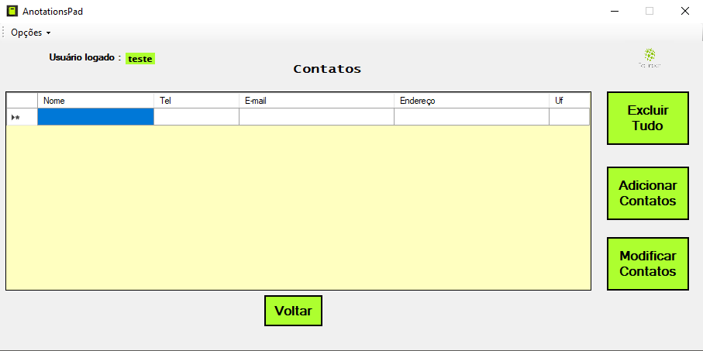

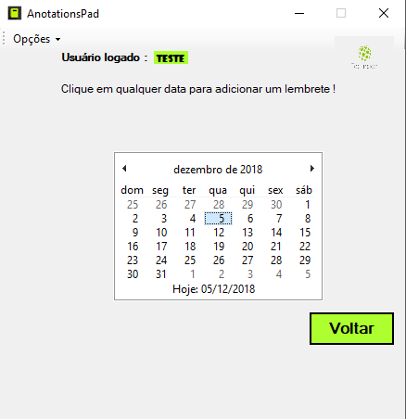

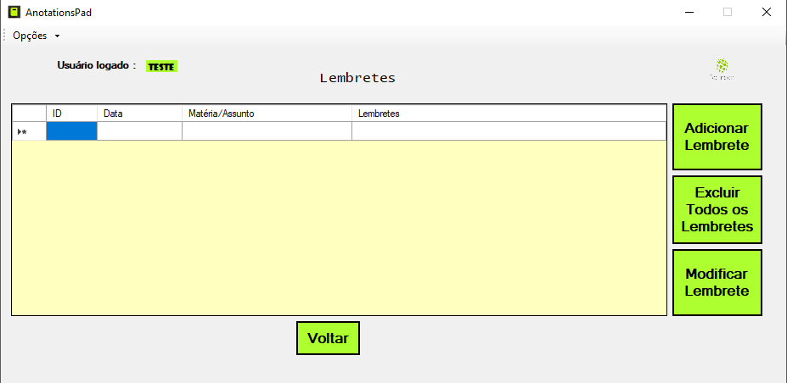

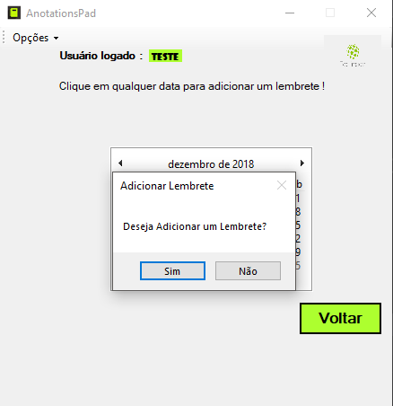

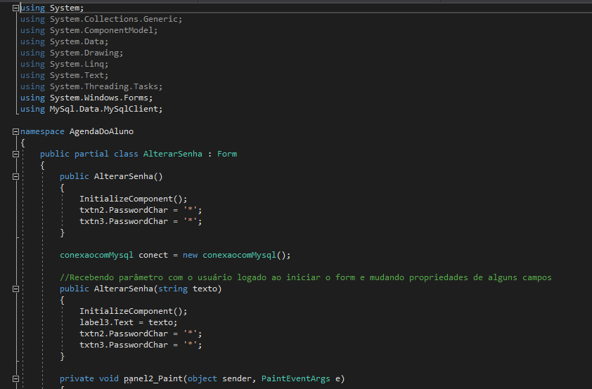

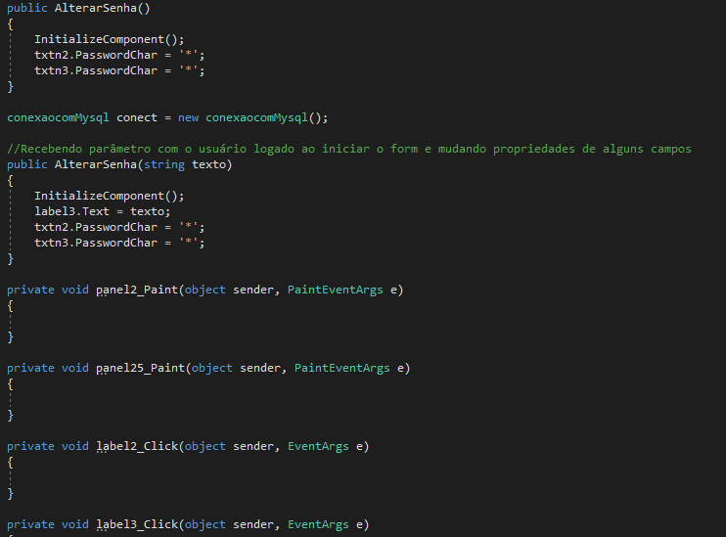

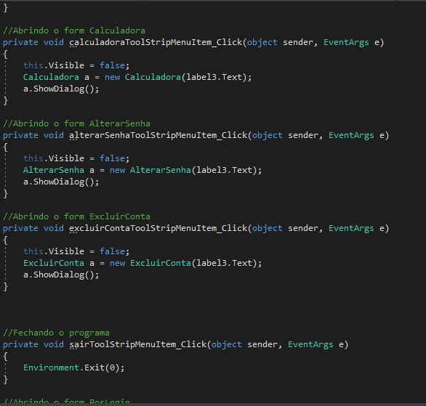

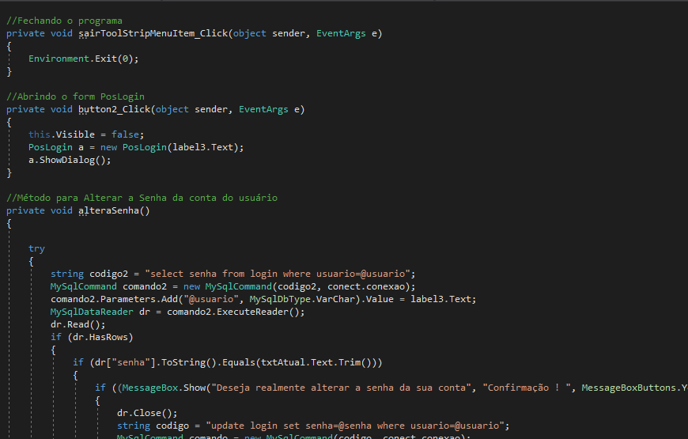

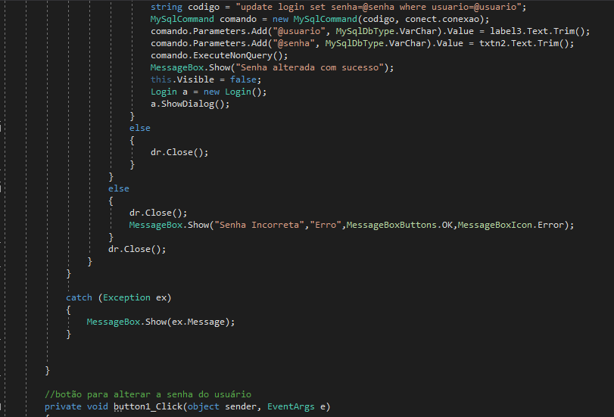

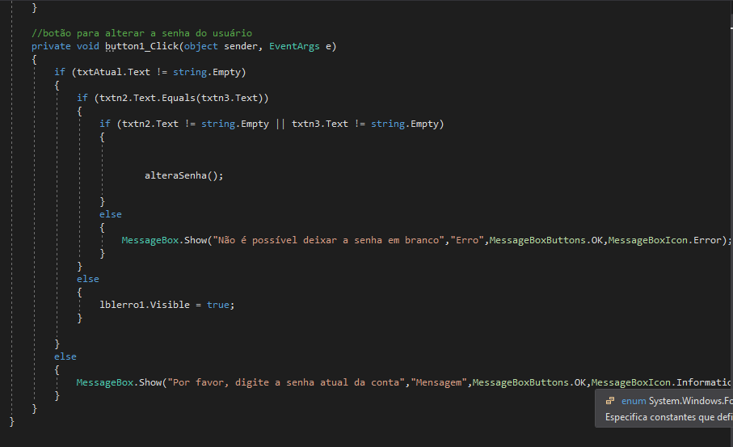

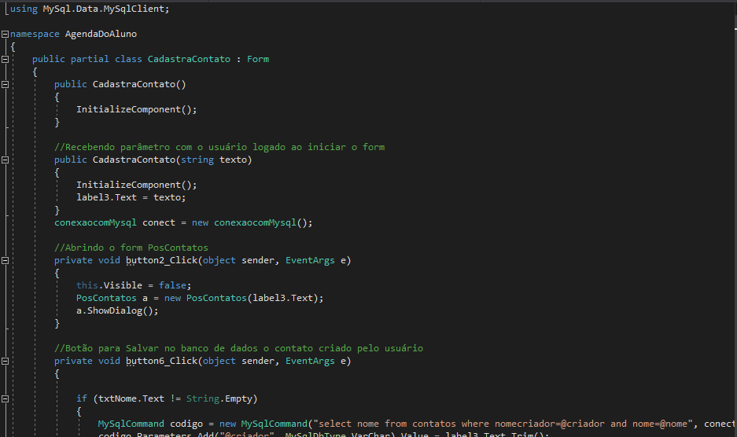

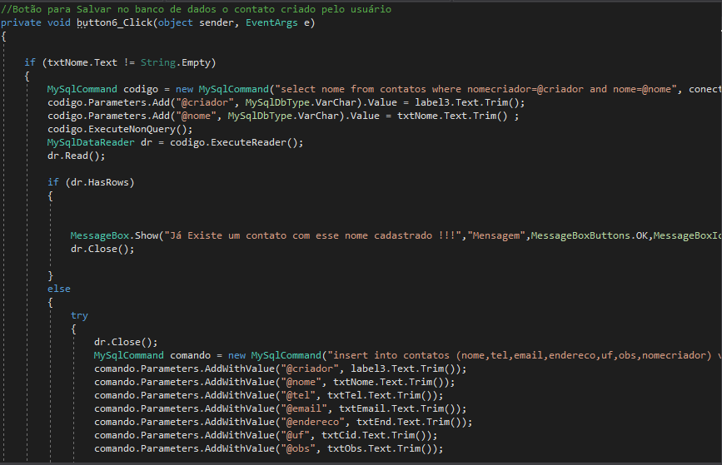

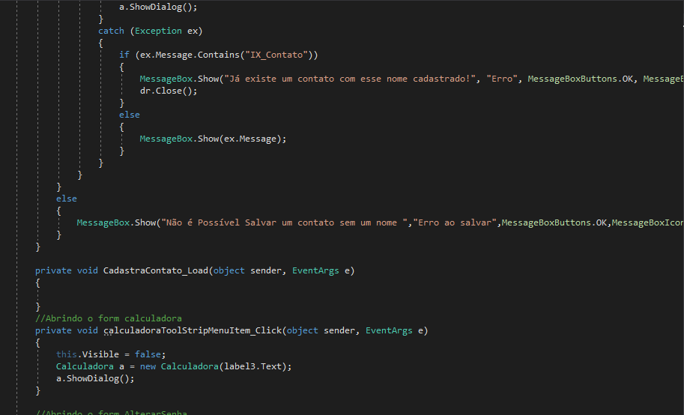

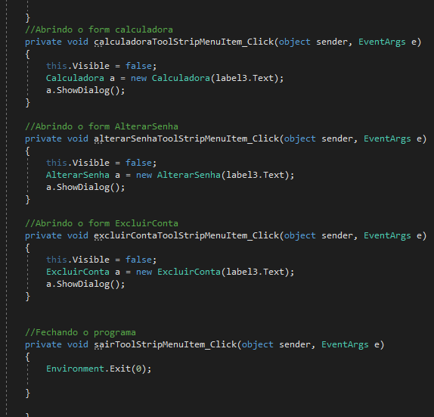

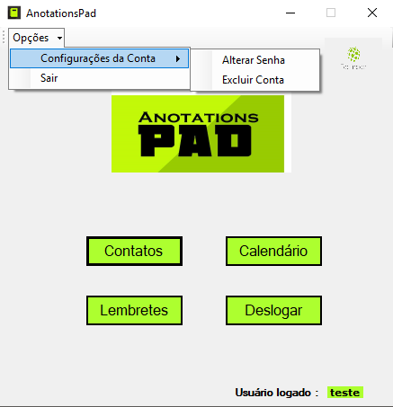

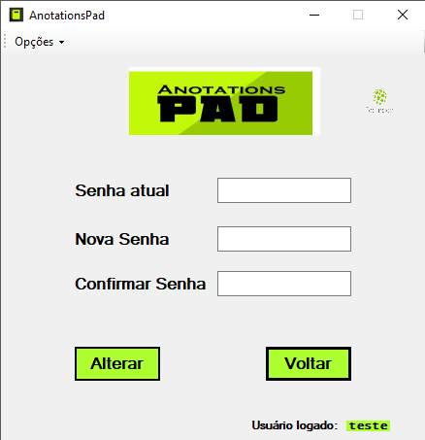

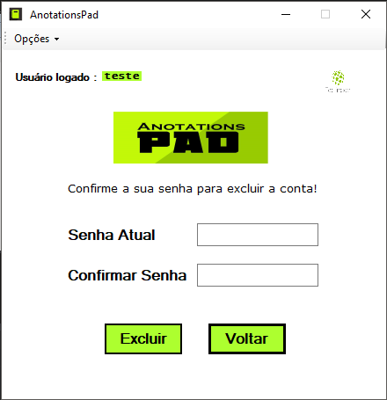

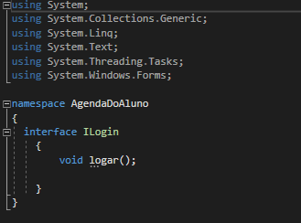

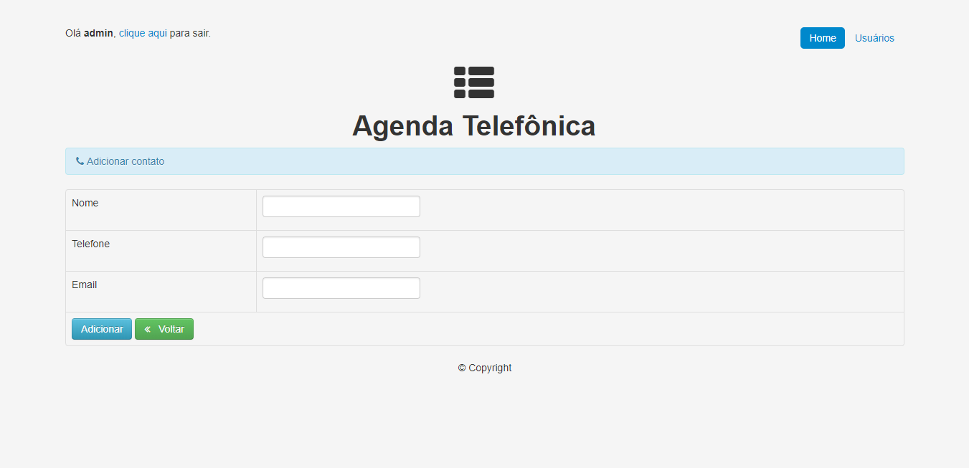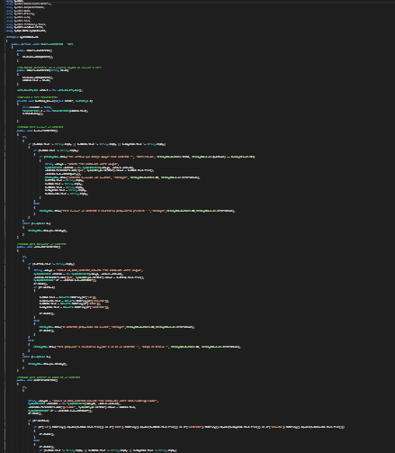

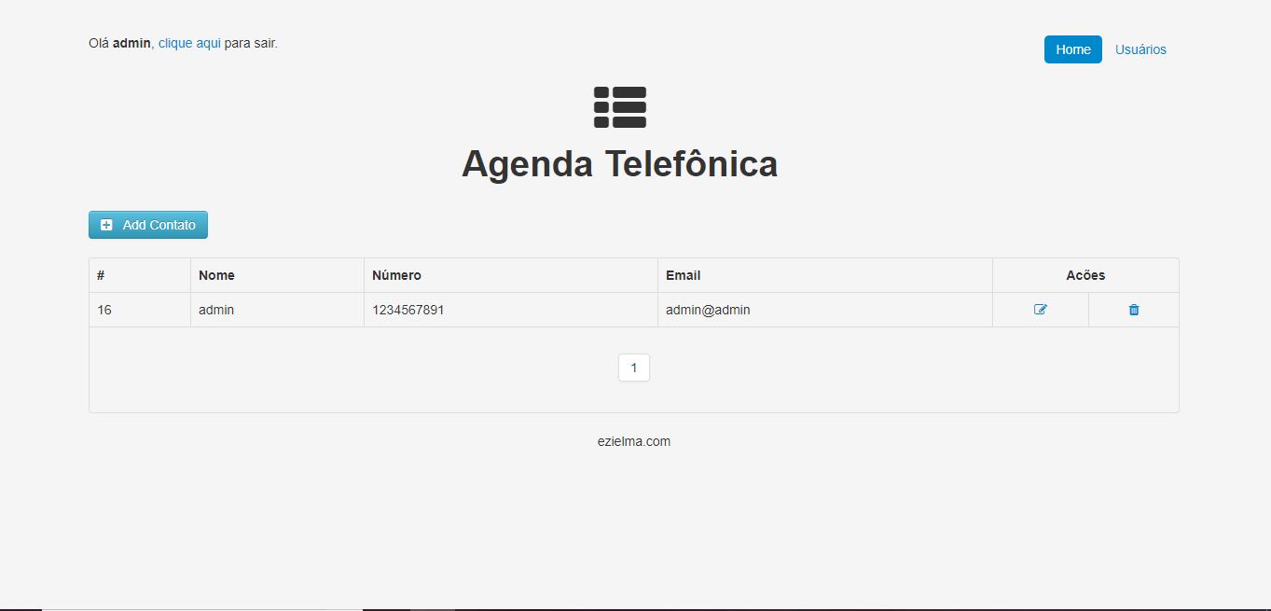

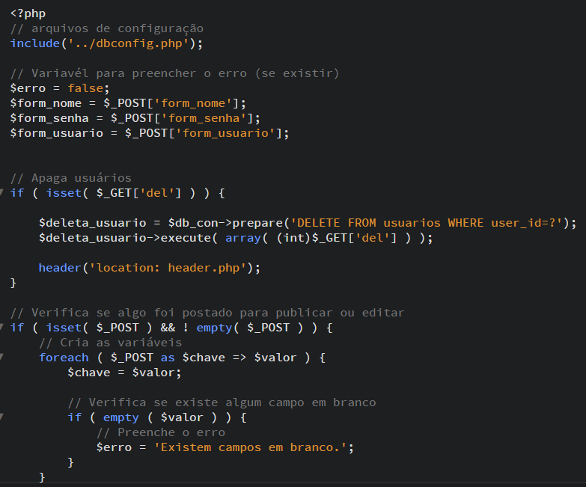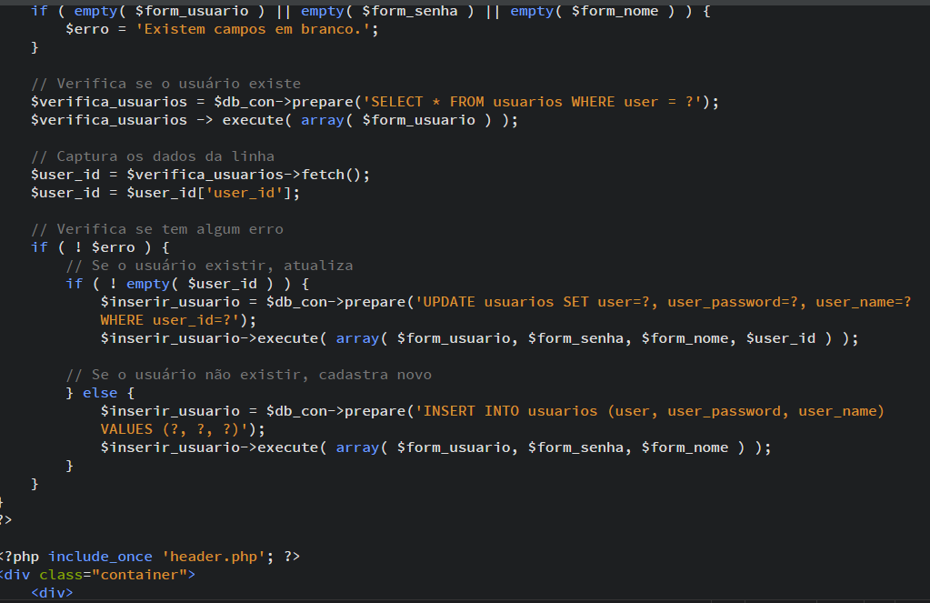

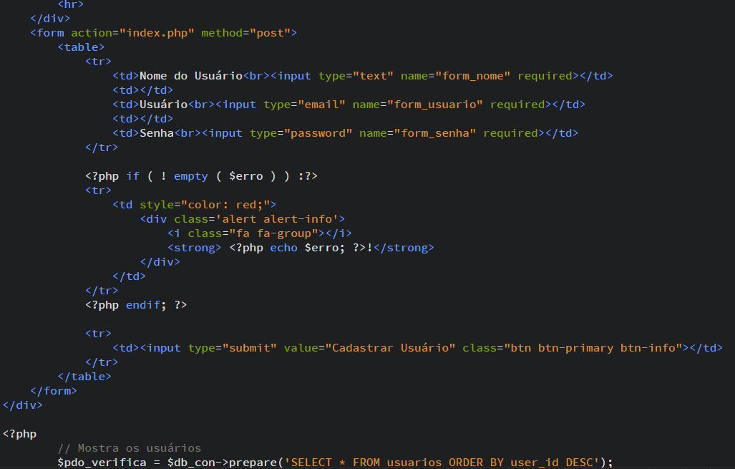

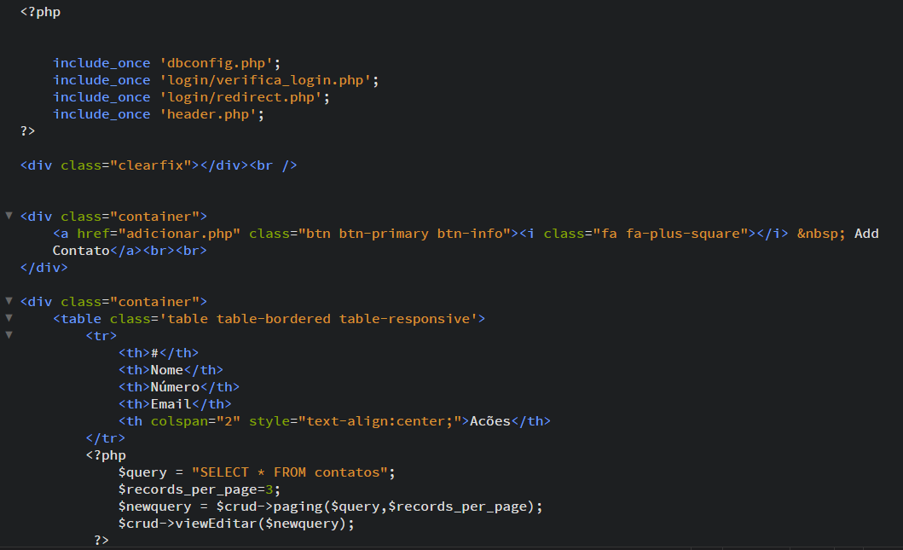

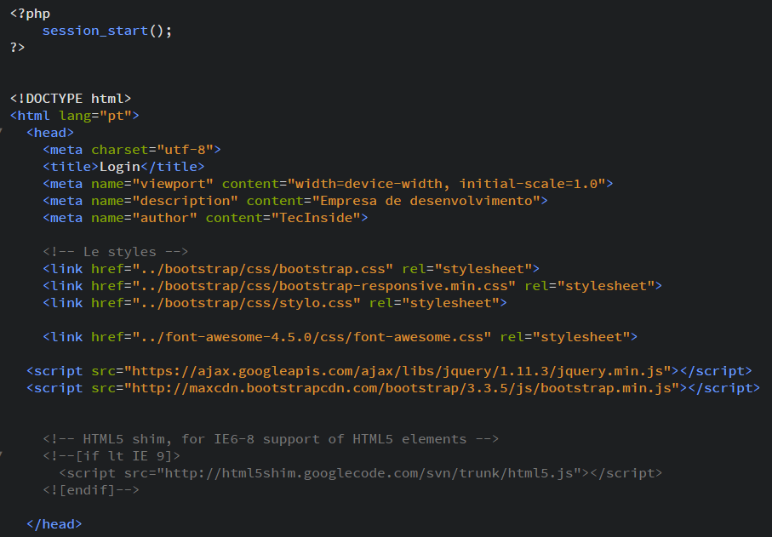

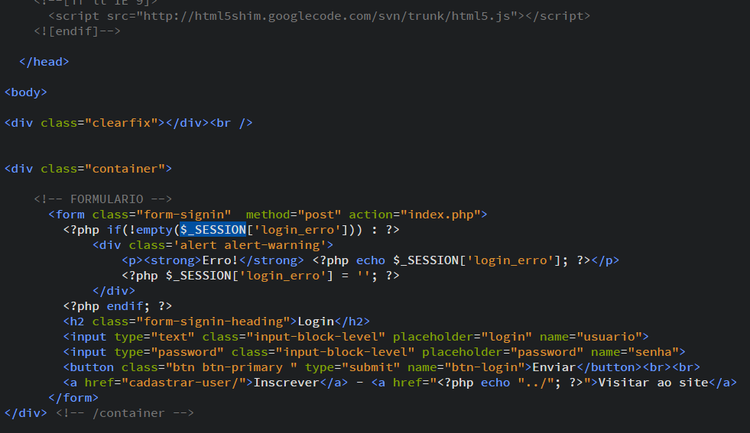

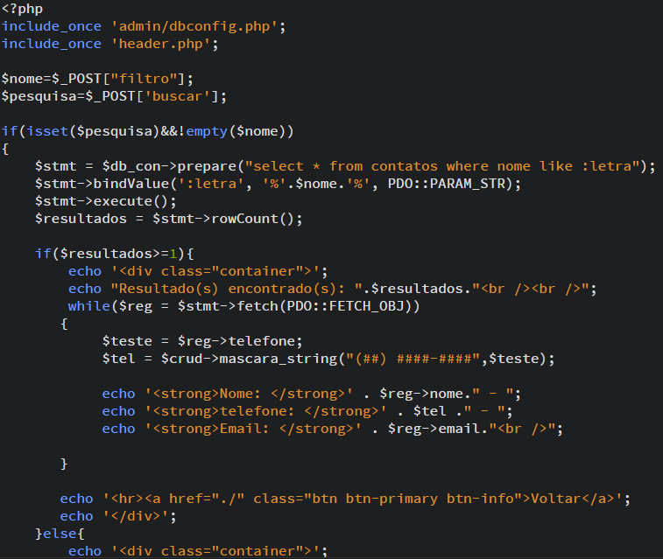



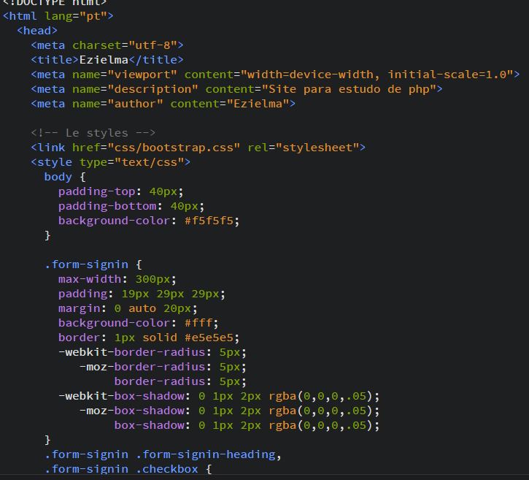

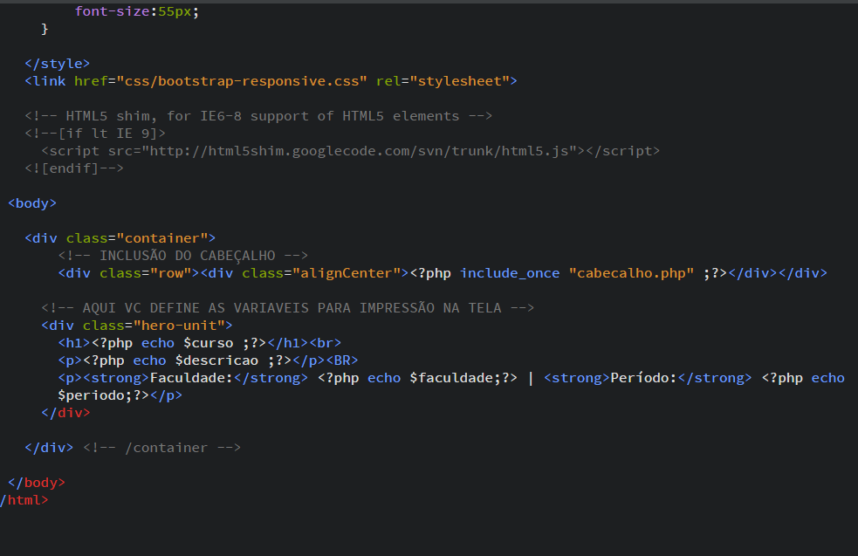

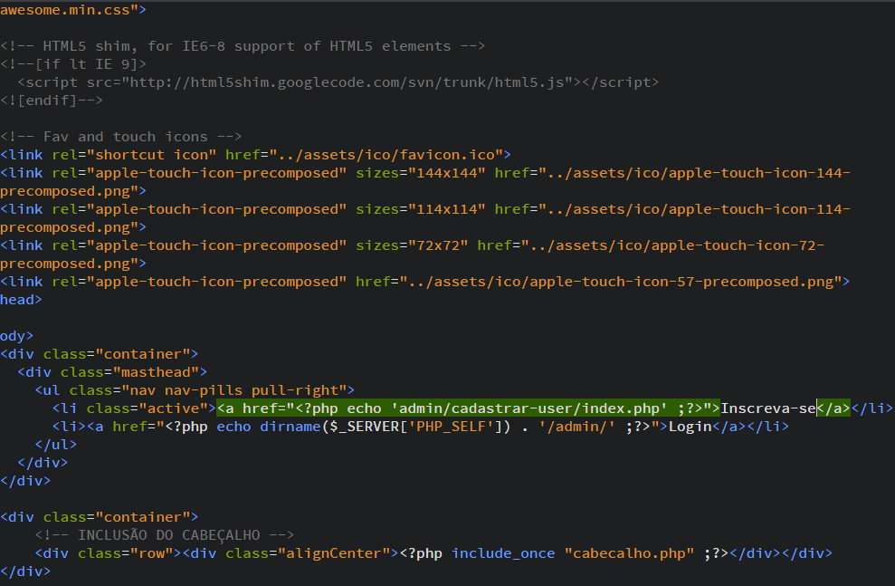

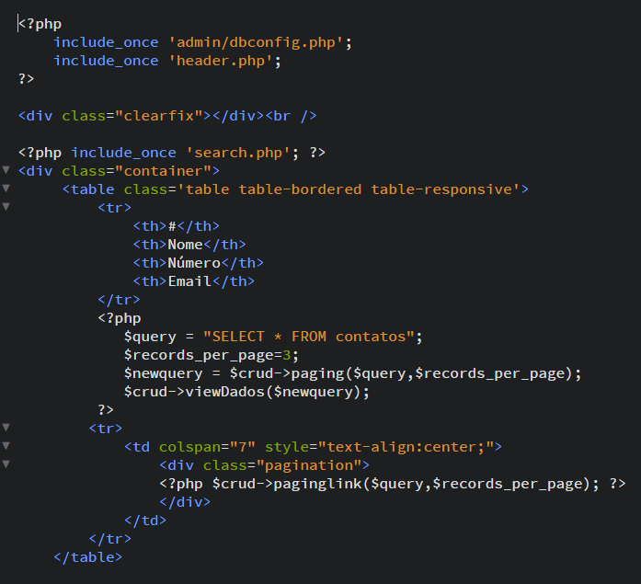

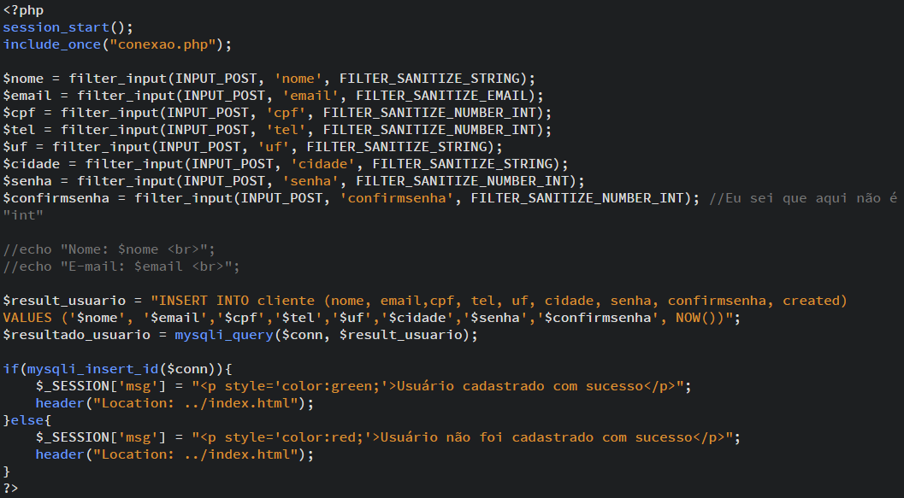

## Ata de reunião

|  |  |  |  |
| --- | --- | --- | --- |
| **Empresa / Órgão / Setor/ Programa:** <nome do cliente; órgão, setor da empresa responsável pelo projeto; programa da empresa que o projeto está inserido> | | | |
| **Nome do projeto:** | PROJETO PRÁTICO DE PROGRAMAÇÃO | | |
| **Gerente do projeto:** | Gustavo Lafant | | |
| **Elaborado por:** | Igor Frattini Lolatto | **Versão:** | 1° |
| **Aprovado por:** | Gustavo Lafant Gerente | | |
| **Assinatura:** | Gustavo Lafant | **Data de aprovação:** | 27/11/2018 |

|  |  |  |  |
| --- | --- | --- | --- |
| **I. Relação dos presentes** | | | |
| **Nome:** | | **Setor/Empresa:** | |
| Gustavo Lafant | | Gerente | |
| Ìtalo Leandro | | Programador 1 | |
| Rafael Jordão | | Programador 2 | |
| Igor Frattini Lolatto | | Diretor de Marketing | |
| Vitor Hugo | | RH | |
|  | |  | |
| **II. Assuntos tratados** | | | |
| **- Fixar os erros que o site e o aplicativo estão apresentando.**  **- Finalizar a documentação da empresa.**  **- Tirar as dúvidas a respeito do site com a equipe de programação.** | | | |
| **III. Decisões tomadas** | | | |
| **- Refizemos o site e o servidor do zero usando outras ferramentas.**  **- Entramos em acordo para ter uma alternativa secundária caso os problemas não fossem resolvidos.**  **- Dividimos a parte de documentação para ser finalizada entre a equipe de RH e a equipe de Marketing.** | | | |
| **IV. Ações a serem empreendidas** | **Prazo** | | **Responsável** |
| **Finalizar o site novo** | **28/11/2018** | | **Ítalo Leandro** |
| **Refazer o aplicativo** | **28/11/2018** | | **Rafael Jordão** |
| **Fazer a documentação** | **28/11/2018** | | **Igor Frattini** |
| **Finalizar a documentação com as partes que faltam** | **28/11/2018** | | **Vitor Hugo** |
| **Entregar o projeto** | **30/11/2018** | | **Gustavo Lafant** |
|  |  | |  |

|  |
| --- |
| **Documentos anexos:** |
|  |

|  |  |  |  |
| --- | --- | --- | --- |
| **Enviar cópias para:**  🔾Ítalo Leandro  🔾Rafael Jordão | 🔾Igor Frattini  🔾Gustavo Lafant  🔾 | 🔾  🔾  🔾 | 🔾  🔾  🔾Plano do Projeto |

|  |
| --- |
| **Assinaturas** Gustavo Lafant , Igor Frattini , Rafael Jordão , Vitor Hugo , Ítalo Leandro |